PINGO

SPEC DE REDESIGN
Especificação visual e funcional para evolução da interface Android
Kotlin • Jetpack Compose • Material 3 • MVVM • Hilt • Room

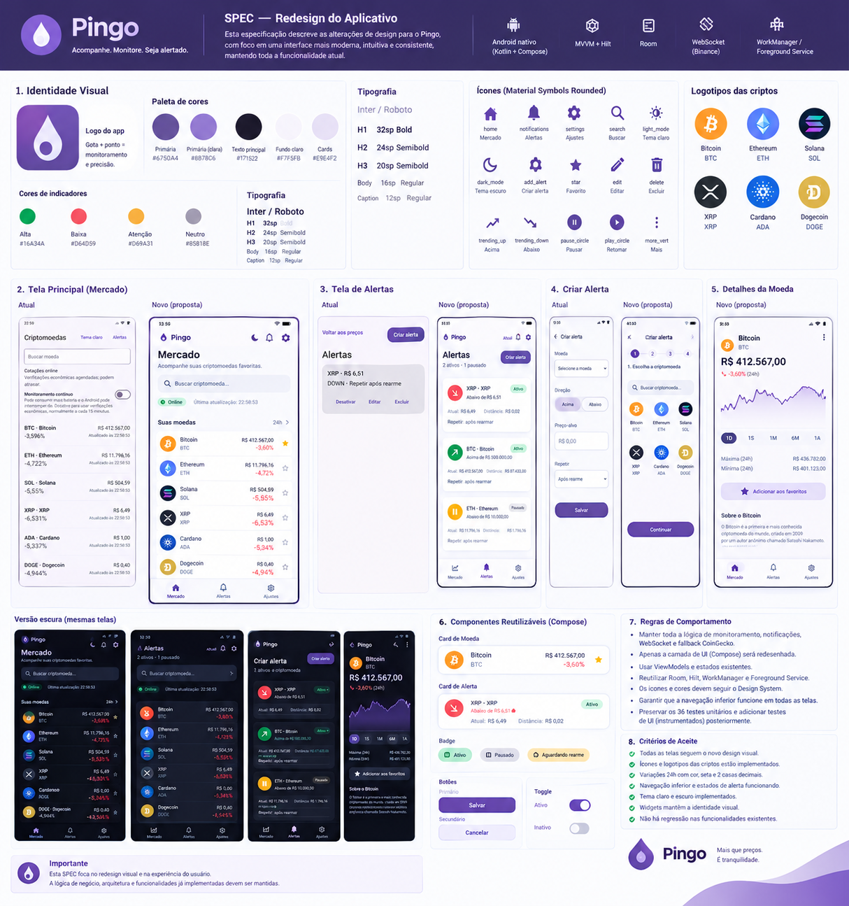
Prancha conceitual gerada para orientar a direção visual. Os textos e medidas normativos estão especificados neste documento.

Objetivo
Modernizar a experiência do Pingo com uma identidade própria, leitura rápida de cotações e alertas mais compreensíveis, preservando integralmente a lógica de negócio e os recursos já implementados.

Escopo
Redesign das telas Mercado, Alertas, Criar alerta, Detalhes da moeda e Ajustes; criação de Design System; padronização de ícones e logotipos; revisão de navegação, estados e acessibilidade; validação visual em tema claro e escuro.
Princípio obrigatório: esta SPEC orienta mudanças de apresentação e experiência. Não autoriza reescrever mecanismos de cotação, persistência, alertas, notificações ou execução em segundo plano.

1. Diagnóstico: estado atual
As capturas abaixo são a referência do produto existente e devem ser preservadas no histórico do projeto para comparação antes/depois.
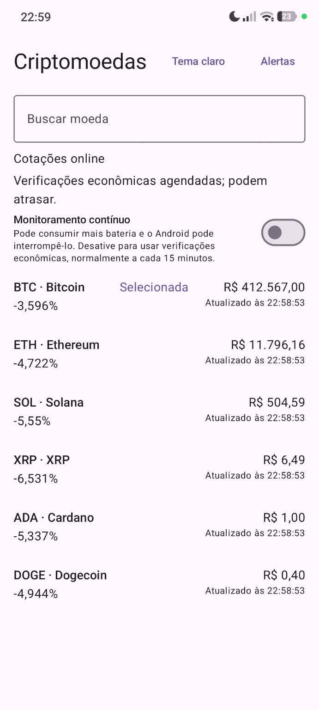
Tela atual — Mercado / Criptomoedas
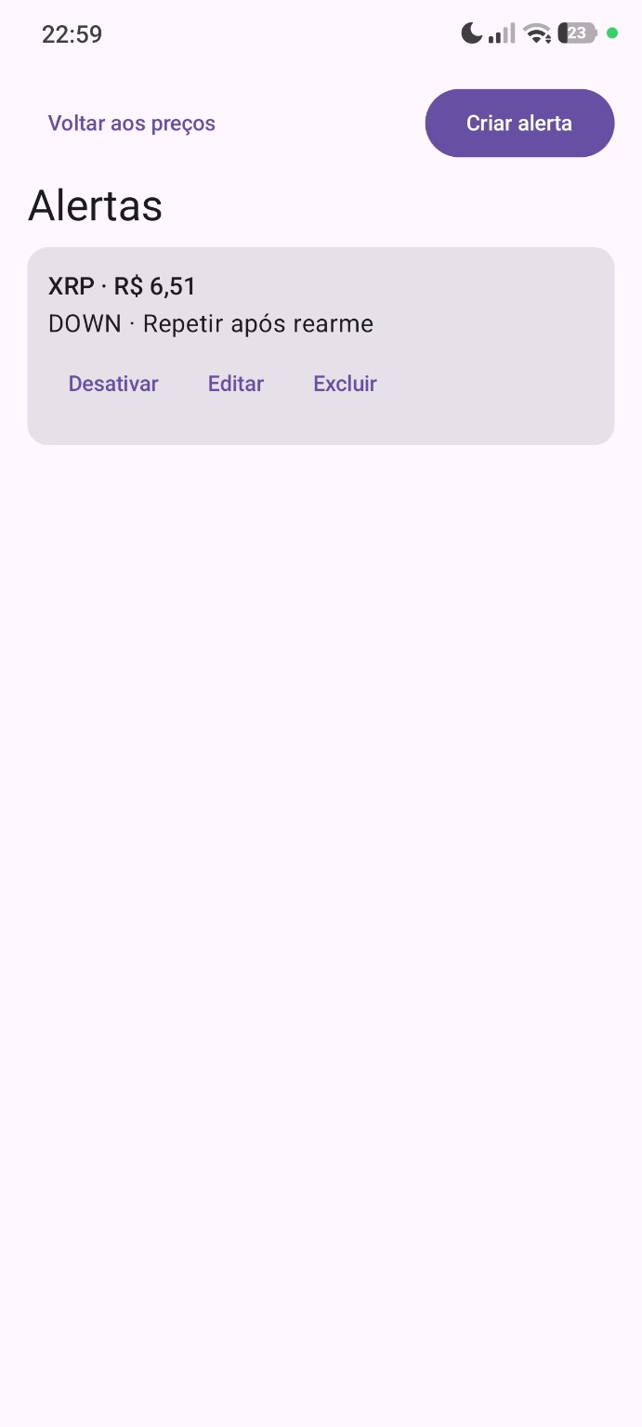
Tela atual — Alertas

Problemas observados
- O cabeçalho e os controles de status consomem muito espaço antes da lista de moedas.
- A interface repete o horário de atualização em cada linha.
- A variação percentual não tem hierarquia visual consistente nem padronização de casas decimais.
- O rótulo “Selecionada” não explica a consequência da seleção.
- Termos como DOWN e “Repetir após rearme” expõem detalhes internos em vez de linguagem orientada ao usuário.
- O card de alerta não informa preço atual, distância até o alvo ou estado de monitoramento.
- Tema e Alertas aparecem como ações de texto com peso visual semelhante ao título.

2. Direção de arte e identidade
Personalidade: simples, confiável, precisa e acolhedora. O Pingo deve ser um monitor de preços e alertas, não uma corretora nem um terminal de trading.
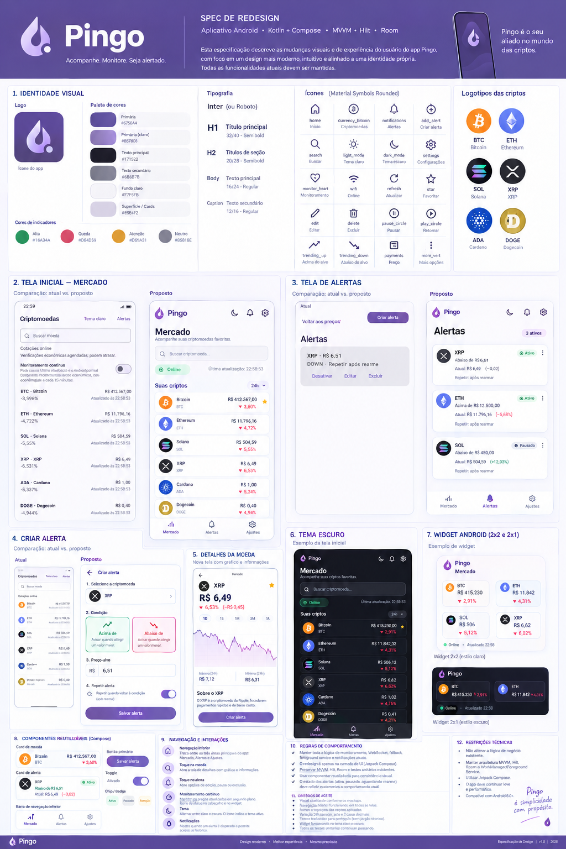
Prancha de identidade e componentes — referência conceitual

Marca
Usar o nome Pingo acompanhado de um símbolo próprio: gota geométrica com ponto/pulso interno ou adjacente. Criar versões horizontal, ícone quadrado e monocromática. Evitar excesso de detalhes para manter legibilidade em launcher, widget e notificações.

Paleta de cores
Token | Claro | Escuro | Uso
primary | #6750A4 | #D0BCFF | Ações principais, seleção, navegação ativa
background | #F7F5FB | #141218 | Fundo das telas
surface | #FFFFFF | #211F26 | Cards e superfícies
surfaceVariant | #E9E4F2 | #49454F | Campos, divisores e áreas secundárias
onSurface | #171522 | #E6E1E9 | Texto principal
positive | #16865B | #4CCB91 | Variação positiva / condição de alta
negative | #D64D59 | #FF6B75 | Variação negativa / condição de baixa
warning | #D69A31 | #F2BE58 | Aguardando rearme / atenção
neutral | #85818E | #AAA5B2 | Informação neutra

Não comunicar alta/baixa apenas por cor: sempre combinar cor com sinal (+/−), seta ou texto.

Tipografia e forma
- Fonte preferencial: Roboto (nativa Android) ou Inter, sem misturar famílias.
- Título de tela: 28–32sp; título de seção: 20–24sp; corpo: 14–16sp; legenda: mínimo 12sp.
- Cards com raio de 16dp; campos e botões com 12–16dp; alvos de toque mínimos de 48dp.
- Espaçamento baseado em grade de 4dp; margens laterais de 20–24dp.

3. Ícones e ativos
Usar Material Symbols Rounded (ou Material Icons Rounded) com espessura, preenchimento e tamanho consistentes. Preferir ícones vetoriais; evitar emojis como ícones funcionais.
Área | Ícone sugerido | Comportamento
Mercado | candlestick_chart / query_stats | Aba Mercado
Alertas | notifications / notifications_active | Aba e estado de alertas
Ajustes | settings | Preferências e tema
Buscar | search | Campo de pesquisa
Tema claro/escuro | light_mode / dark_mode | Alterna o tema; tooltip ou descrição acessível
Monitoramento | monitor_heart / sync | Indica modo de atualização
Favorito | star / star_border | Adicionar/remover dos favoritos
Acima / abaixo | trending_up / trending_down | Condição do alerta
Editar / excluir | edit / delete | Ações secundárias
Pausar / retomar | pause_circle / play_circle | Controle de alerta
Mais opções | more_vert | Menu contextual

Criptomoedas: usar logotipos oficiais/brand assets de BTC, ETH, SOL, XRP, ADA e DOGE. Armazenar localmente em recursos vetoriais ou imagens otimizadas, com licença e origem documentadas. Não redesenhar marcas usando letras aproximadas.

4. Arquitetura de navegação
Adotar NavigationBar inferior com três destinos: Mercado, Alertas e Ajustes. O botão de tema fica em Ajustes (ou como ação compacta no topo, se houver necessidade comprovada). O botão “Criar alerta” é uma ação primária na tela Alertas.
Destino | Conteúdo | Ação primária
Mercado | Busca, status resumido e lista de moedas | Abrir detalhes da moeda
Alertas | Resumo por estado e cards completos | Criar alerta
Ajustes | Tema, monitoramento, preferências e informações | Salvar preferências

5. Especificação por tela

5.1 Mercado
- Cabeçalho: marca Pingo à esquerda; ações compactas de tema/notificações ou navegação conforme padrão adotado.
- Título “Mercado” e subtítulo curto opcional. Busca em campo compacto com ícone.
- Status de conexão em uma única linha: indicador Online/Reconectando/Offline e horário da última atualização global.
- Monitoramento contínuo em card compacto expansível; exibir estado real e explicação curta. Não duplicar status de conexão com status do agendador.
- Lista em linhas/cards compactos: logo, nome, ticker, preço BRL e variação 24h. Padronizar percentual em duas casas decimais.
- Favorito representado por estrela; remover o texto ambíguo “Selecionada”. Se seleção tiver outra função de negócio, renomear e explicar explicitamente.
- Toque na moeda abre Detalhes. Busca filtra as seis moedas suportadas.

5.2 Alertas
- Cabeçalho “Alertas”, contador/resumo discreto (ex.: 3 ativos) e botão primário “Criar alerta”.
- Cards devem mostrar moeda, direção em português, preço-alvo, preço atual, distância até o alvo e estado.
- Estados obrigatórios: Ativo, Pausado, Aguardando rearme. Se houver estado disparado persistido, exibi-lo como “Disparado” sem confundir com ativo.
- Ações: Editar e menu de opções para Pausar/Retomar e Excluir. Exclusão pede confirmação.
- “Repetir após rearme” deve ser explicado como “Repetir quando a condição voltar a ser atingida”, com detalhe adicional em ajuda se necessário.

5.3 Criar/editar alerta
- Fluxo linear: selecionar moeda → escolher Acima/Abaixo → informar preço-alvo → configurar repetição/rearme → salvar.
- Mostrar moeda e cotação atual como contexto, sem preencher ou alterar o alvo silenciosamente.
- Validar valor numérico, separador decimal brasileiro e limites aplicáveis. Erros devem aparecer junto ao campo.
- A opção recorrente deve explicar o comportamento de rearme em linguagem simples.
- Após salvar, retornar à lista de alertas e apresentar confirmação acessível.

5.4 Detalhes da moeda
- Mostrar logo, nome, ticker, preço atual, variação 24h e horário da cotação.
- Gráfico apenas se houver dados históricos confiáveis disponíveis; não fabricar séries. Se não houver histórico, ocultar o gráfico e mostrar mensagem apropriada.
- Exibir máxima/mínima 24h somente se fornecidas pela fonte de dados.
- Ação contextual “Criar alerta para esta moeda”.

5.5 Ajustes
- Tema: Sistema / Claro / Escuro. Exibir a seleção atual, não um botão cujo rótulo descreve ambiguamente a ação.
- Monitoramento: explicar diferença entre atualização em tempo real/contínua e verificações econômicas agendadas.
- Permissões de notificação e informações sobre restrições de bateria do Android.
- Versão do app, política de privacidade e créditos das fontes de dados.

6. Widget Android
Manter os tamanhos Glance 2×1 e 2×2. Aplicar a identidade Pingo, contraste adequado e densidade de informação compatível com o espaço. O 2×1 prioriza BTC/ativo selecionado e status; o 2×2 pode mostrar até quatro moedas, preços, variações e horário global. Toque abre a tela correspondente. Não incluir controles que não possam funcionar de forma confiável no widget.

7. Comportamento e acessibilidade
- Todas as ações devem ter estados de carregamento, sucesso e erro quando aplicável.
- Atualizações de preço não devem causar saltos de layout; reservar espaço para valores e percentuais.
- Não piscar a tela inteira: usar mudança sutil de cor/ícone ou animação curta e respeitar “remover animações” do sistema.
- Suportar tamanho de fonte ampliado, TalkBack, contraste suficiente e áreas de toque de pelo menos 48dp.
- Descrições acessíveis devem comunicar moeda, preço, variação e estado do alerta; ícones decorativos ficam fora da árvore semântica.
- Estados sem dados, sem resultados de busca, sem alertas e sem conexão devem ter mensagens claras.

8. Especificação técnica para Compose
Preservar Kotlin, Jetpack Compose, Material 3, MVVM, Hilt e Room. A alteração deve concentrar-se na camada de apresentação e navegação.
Componente sugerido | Responsabilidade
PingoTopBar | Marca, título e ações contextuais
PingoBottomBar | Navegação Mercado / Alertas / Ajustes
CryptoRow | Logo, nome, ticker, preço, variação e favorito
ConnectionStatus | Estado da fonte e horário global
MonitoringCard | Estado e explicação do monitoramento
AlertCard | Alvo, preço atual, distância, condição e estado
AlertConditionSelector | Seleção Acima/Abaixo
PriceInput | Entrada e validação monetária
StatusChip | Ativo, Pausado, Aguardando rearme, Disparado
EmptyState | Estados vazios e falhas

Regras de implementação:
- Reutilizar ViewModels, StateFlows, casos de uso, repositórios e entidades existentes.
- Não mover chamadas de Binance/CoinGecko para Composables. UI observa estado exposto pelo ViewModel.
- Não criar uma segunda fonte de verdade para alertas, preços ou preferências.
- Preservar Room, Hilt, WebSocket Binance, fallback CoinGecko, WorkManager/Foreground Service, notificações e widget Glance.
- Não alterar thresholds, lógica de cruzamento, rearme, frequência de agendamento ou permissões sem requisito separado.
- Evitar dependências novas quando Material 3 e bibliotecas já presentes resolverem o caso.

9. Critérios de aceite
- ☐ Mercado mostra as seis moedas com logos corretos, preço BRL e variação padronizada.
- ☐ Status global substitui a repetição do horário em cada linha.
- ☐ Favorito tem semântica e comportamento claros.
- ☐ Alertas mostram alvo, preço atual, distância e estado correto.
- ☐ UP/DOWN e jargões internos não aparecem na interface.
- ☐ Criar/editar alerta mantém exatamente o comportamento de negócio existente.
- ☐ Navegação inferior funciona e preserva estado quando apropriado.
- ☐ Tema claro, escuro e Sistema funcionam em todas as telas e widgets aplicáveis.
- ☐ TalkBack, fonte ampliada e contraste foram verificados.
- ☐ Build debug e release com R8 concluídos.
- ☐ Testes unitários existentes continuam passando; novos testes de UI/instrumentados cobrem fluxos principais.
- ☐ Notificações, WebSocket/fallback, monitoramento agendado/contínuo e widgets não apresentam regressões.

10. Plano de execução recomendado
Etapa | Entrega | Dependência/validação
1 | Tokens, tema e marca | Preview Compose; claro/escuro
2 | Componentes compartilhados | CryptoRow, chips, botões, cards
3 | Navegação e Mercado | Busca, status, favoritos, detalhes
4 | Alertas e criação/edição | Estados, validação, confirmação
5 | Ajustes e monitoramento | Permissões e explicações
6 | Widgets e notificações | Glance e layout de notificação
7 | Qualidade e release | Instrumentados, acessibilidade, R8, bateria

11. Restrições e fora de escopo
- Não alterar o conjunto de moedas suportadas nesta entrega.
- Não adicionar compra, venda, carteira, custódia, login ou recomendações financeiras.
- Não prometer execução contínua garantida: respeitar limitações de bateria e do Android.
- Não inventar preços, histórico, máximas/mínimas ou estado de conexão quando a fonte não fornecer esses dados.
- As pranchas geradas são referências visuais conceituais, não especificações pixel-perfect. Em caso de divergência, prevalecem tokens, requisitos e critérios de aceite deste documento.

12. Materiais de referência
Capturas atuais fornecidas: tela Mercado e tela Alertas. Pranchas conceituais geradas: identidade visual, telas propostas, tema escuro, widget e componentes. Antes da implementação final, substituir ou complementar as pranchas por capturas reais dos previews Compose aprovados.
Prancha comparativa — referência geral

